Matteo Mustermann

Medizinischer Fachangestellter (MFA)

## KONTAKT

## +49 123 54201526

## Matteo.Muster@randstad.de

Musterstraße 11

12345 Musterstadt



Berufserfahrung

### Medizinischer Fachangestellter (MFA)

*Praxis am Schloss Beispielstadt | seit Jan 2019*

* Verwaltung von Patientendaten
* Vor- und Nachsorgeuntersuchungen
* Erstellung von Dienstplänen

## Kenntnisse

tomedo®3D

MS Office

Laboranalyse

### Medizinischer Fachangestellter (MFA)

*Krankenhaus am Schloss | Jan 2016 – Dez 2018*

* Verwaltung von Patientendaten
* Ambulanzmanagement und –organisation
* Terminkoordination

## Sprachen

Deutsch

Englisch

## A1 A2 B1 B2 C1 C2

## Soft Skills

* Teamfähigkeit
* Einfühlungsvermögen
* Kommunikationsstärke

### Medizinischer Fachangestellter (MFA)

*Hausarzt Praxisgemeinschaft | Jan 2014 – Dez 2015*

* Praxisorganisation
* Unterstützung der ärztlichen Therapie
* Hygienemanagement

## Hobbys

* Volleyball
* Aquarellmalerei
* Ehrenamtliches Engagement im Seniorenheim Beispielverein, Organisation von Spielenachmittagen (seit 2011)

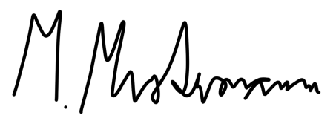

## +49 123 54201526 matteo.muster@randstad.de Musterstraße 11, 12345 Musterstadt

### Fachwirt für Gesundheits- und Sozialwesen

*Online Akademie | Jan 2014 bis Jun 2015*

Weiterbildungen

### Mittlere Reife

*Muster Gesamtschule Vollstadt | Jun 2009*

* Abschlussnote 1,5 (gut)

### Ausbildung zum Medizinischen Fachangestellten

*Muster Krankenhaus Beispielstadt | Jan 2010 – Dez 2013*

* Abschlussnote 2,0 (gut)

Bildungsweg

Musterstadt, den 01. Januar 2023